審判検定会臨時駐車場のご案内

臨時駐車場の利用時間は8：40～21：00です。
臨時駐車場は、専用の駐車場ではありません。中央公民館等 他施設利用者も駐車されますので、満車の場合は近隣の有料駐車場をご利用ください。（駐車台数89台）

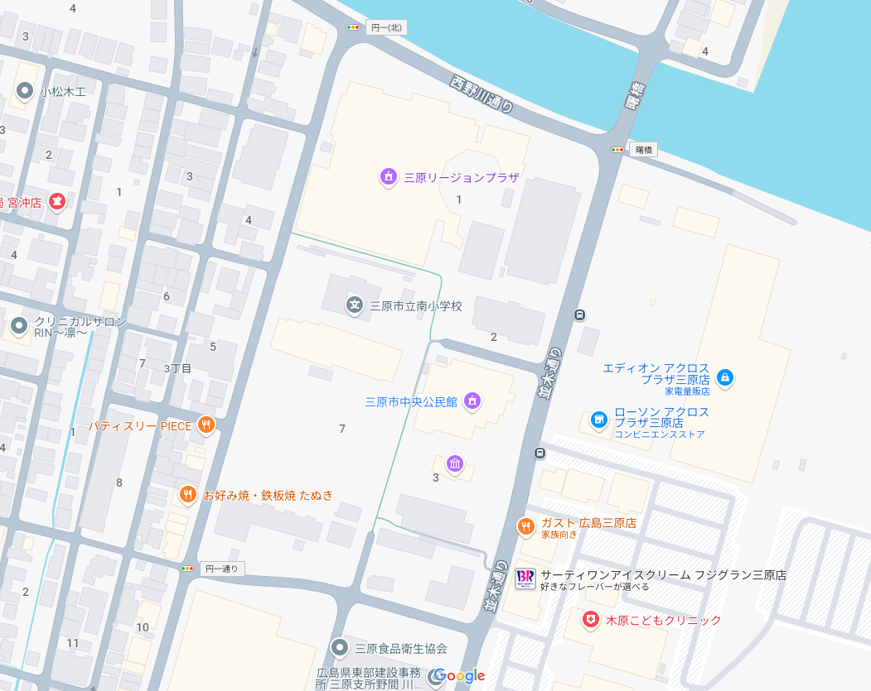
臨時駐車場
（無料）
円一町
駐車場
（有料）

